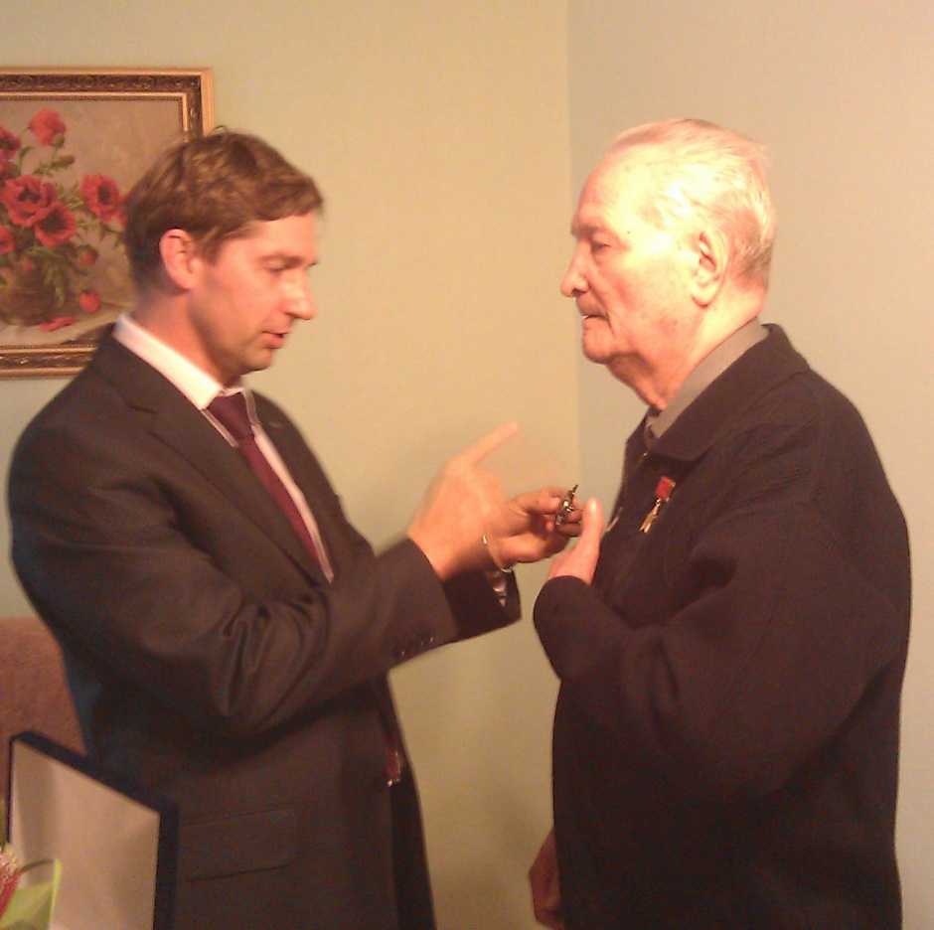
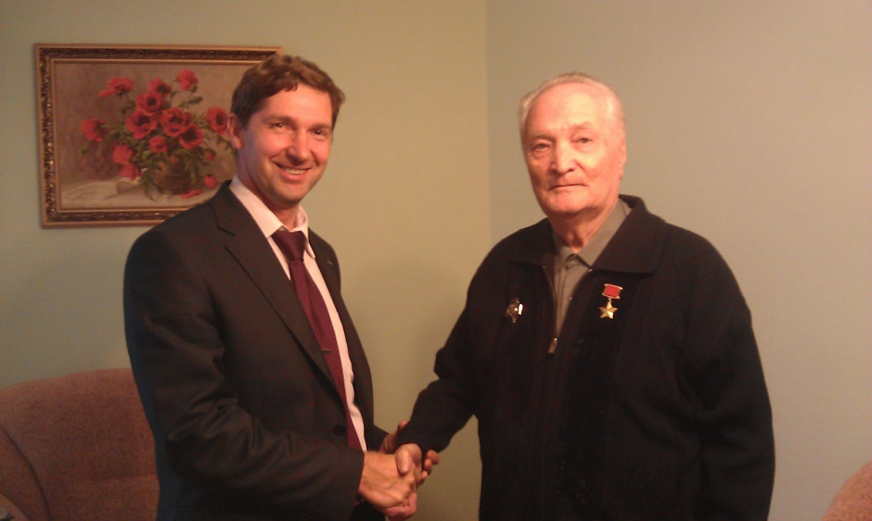

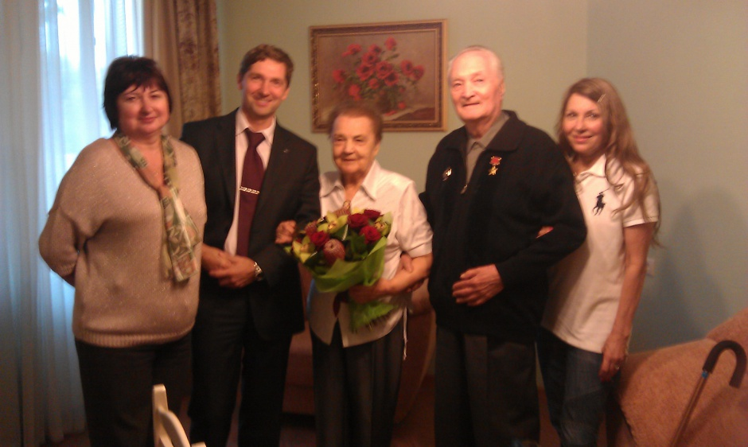

Героя Советского Союза поздравили
директор фонда “Звезда” Сорокина Мария и
подполковник Игорь Калашников – представитель
Всероссийской общественной организации
“ Офицеры России” .

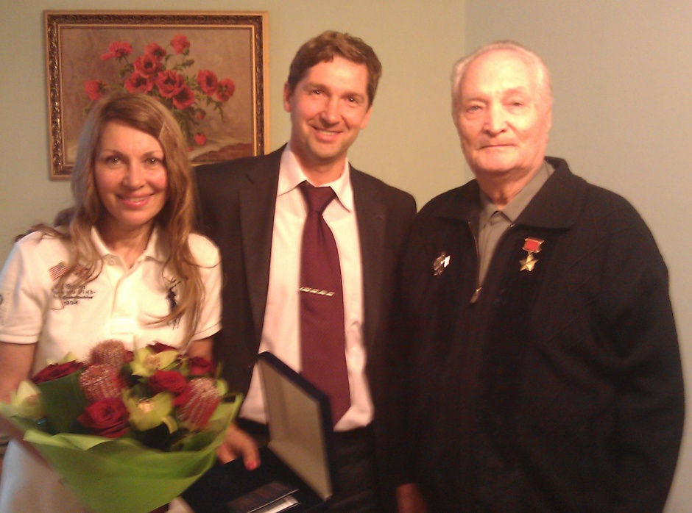

Национальное Достояние России – Герой Советского Союза Василий ДАНИЛОВ с нами! 89 лет 4 сентября 2013 года.
Умер 1июня 2015г.
Герой Советского Союза
Генерал-лейтенант
Василий Александрович родился 4 сентября 1924 г. на хуторе Кудинов Ростовской области. На фронте Великой Отечественной войны с февраля 1943 г. Данилов Василий Александрович - комсорг батальона 1118-го стрелкового полка 3-го Украинского фронта, сержант. 26 ноября 1943 Василий Данилов с отрядом бойцов форсировал реку Днепр в районе села Каневское (Украина). Участвовал в захвате, удержании и расширении плацдарма на правом берегу Днепра. Данилову Василию Александровичу Указом Президиума Верховного Совета СССР от 22 февраля 1944 г. за мужество и героизм, проявленные в боях с немецко-фашистскими захватчиками присвоено звание Героя Советского Союза с вручением ордена Ленина и медали «Золотая Звезда». Награждён орденом Ленина, орденом Отечественной войны 1-й ст., двумя орденами Красной Звезды, орденом «За службу Родине в ВС СССР» 3 ст., медалями, иностранным орденом. В период 1973-1979 гг. В. А. Данилов - член Военного совета, начальник политуправления Северной группы войск.
Героя Советского Союза поздравили Директор Фонда “Звезда” Сорокина Мария и подполковник Игорь Калашников – представитель Всероссийской общественной Организации “ Офицеры России” . По поручению Председателя Президиума Общероссийской общественной организации “ОФИЦЕРЫ РОССИИ” Антона Цветкова Игорь Калашников вручил Герою Василию Данилову орден “За офицерскую честь”.
По сложившейся нашей доброй традиции Героя поздравили цветами и подарками , пожелав крепкого солдатского здоровья и Силы Духа
НАСТОЯЩИЙ СОЛДАТ, ПАТРИОТ и НАСТОЯЩИЙ ГЕРОЙ!

